四川省鹃城味业有限公司
镭铝膜、珠光膜手贴标采购项目询价单
一、报价注意事项
（一）本询价为含税含运费，作为合同的组成部分，并请保留此单和合同。
（二）交货期限：以每次下订单后12日内交货。
（三）运输方式： 汽车 ； 交货地点： 鹃城味业公司仓库 ；
（四）税率： 13%专票 ； 付款方式： 货到验收合格后票到次月底付款 ；
（五）我司联系人：李老师 联系电话：028-87870386
（六）投标方对我公司工作人员索贿行为有检举揭发义务；若在业务往来过程中发现有违反上述情况的行为时，应坚决抵制，同时请贵方致电我公司（电话028-87870386）。
二、询价产品的名称、规格、数量、质量、价格等
序号 | 名称 | 尺寸、材质 | 单位 | 单价  （元/张、不含制版费） | 预计全年使用量 | 备注
1 | 望红甜面酱标签300g | BOPP/镭铝、205*43*5丝 | 张 |  | 190万张，分7次采购 | 制版费：  反制版费：
2 | 鹃城牌红油郫县豆瓣450g商标 | BOPP/珠光膜、294*35*5.5丝 | 张 |  | 40万张，分3次采购 | 制版费：  反制版费：
3 | 鹃城牌红油郫县豆瓣950g商标 | BOPP/珠光膜、334*56*5.5丝 | 张 |  | 20万张，分2次采购 | 制版费：  反制版费：
合计含税总金额（不含制版费）：
①采购数量以招标人实际需求数量为准。
②本项目最高报价：300g甜面酱标签0.032元/张、450g红油豆瓣标签0.031元/张、950g红油豆瓣标签0.054元/张（含税含运费）高于限价，报价无效。
③招标人在工作日进行询价，2次未接招标人电话的，以报价单上价格为最终报价。
三、其他提供资料：营业执照。
四、请勿修改询价单中格式、内容，否则视为无效报价。
报价单位名称（加盖公章）： 联系人：
联系电话： 日期：

300g：
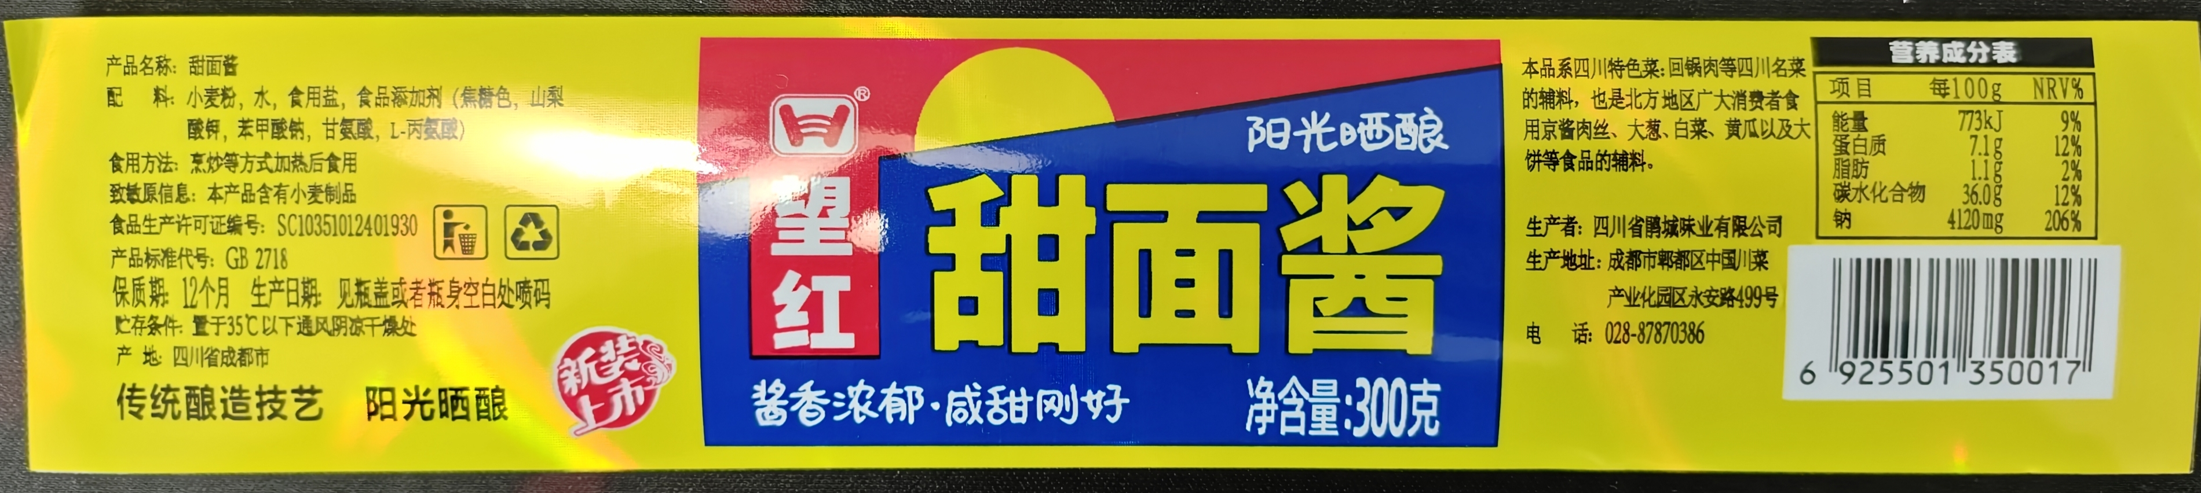
450g:
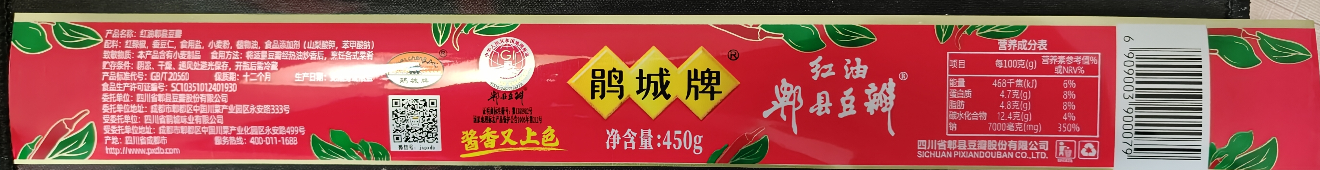

950g：
